Техническое задание
2. Описание объекта закупки (требования к функциональным, техническим и качественным характеристикам, эксплуатационным характеристикам объекта закупки (при необходимости):
Таблица 1
1. | Трусы хлопчатобумажные  Код ОКПД 2  14.14.12.120 | Тип трикотажного полотна | Смесовое | шт. | 2000
 |  | Переплетение | Кулирная гладь
 |  | Состав трикотажного полотна | Хлопчатобумажная пряжа
 |  | Содержание холопка в хлопчатобумажной пряже, % | ≥ 95 и ≤ 98
 |  | Содержание эластана в хлопчатобумажной пряже, % | ≥ 2 и ≤ 5
 |  | Цвет | Темно-синий
 |  | Масса ткани площадью 1 м², грамм | ≥ 170 и ≤ 175
 |  | Устойчивость окраски | Прочная группа
 |  | Половой признак | Мужские
 | Конструктивные особенности* | Трусы с боковыми швами, ластовицей и передней вставкой. Ластовица и передняя вставка двойные. Пояс трусов стянут эластичной лентой.  На ластовице и передней вставке ширина шва должна быть 0,5 см, на боковых срезах 0,7 см.  Верх и низ трусов должны быть обработаны швом в подгибку с открытым срезом. Величина подгиба верха в которую эластичная лента должна быть 4 см, низа 2 см.  Швы прочные, аккуратные с правильной ровной строчкой, без пропусков и дефекта прорубки. Концы швов закреплены, а концы нитей обрезаны.  На каждом изделии должен быть ярлык с указанием размера, состава, информации по уходу в виде символов.  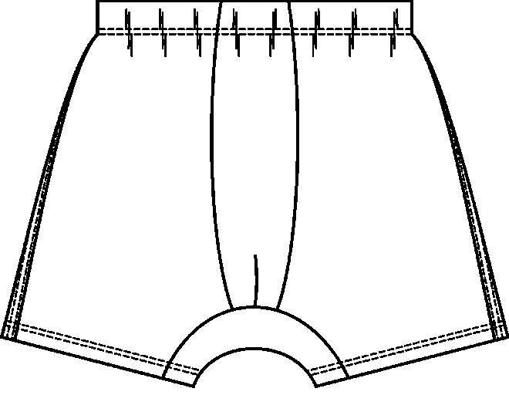  На рисунке представлен возможный вариант изделия.
- Размерный ряд обмундирования
1. | Трусы хлопчатобумажные | 46 | 200 | 2000 шт.
 |  | 48 | 200
 |  | 50 | 400
 |  | 52 | 400
 |  | 54 | 400
 |  | 56 | 100
 |  | 58 | 100
 |  | 60 | 100
 |  | 62 | 100
Товар должен соответствовать требованиям Решения Комиссии Таможенного союза от 09.12.2011 № 876 (ред. от 09.08.2016) «О принятии технического регламента Таможенного союза «О безопасности продукции легкой промышленности» (вместе с «ТР ТС 017/2011. Технический регламент Таможенного союза. О безопасности продукции легкой промышленности»). ГОСТ 19116-2005, ГОСТ 11373-88.
Дополнительные характеристики установлены в соответствии с приказом Росморречфлота от 05.12.2013 № 84 «Об утверждении формы одежды, правил ее ношения, знаков различия, норм и порядка обеспечения вещевым имуществом (обмундированием), в том числе форменной одеждой, обучающихся федеральных государственных образовательных организаций, подведомственных Федеральному агентству морского и речного транспорта, реализующих образовательные программы по специальностям и направлениям подготовки в области подготовки плавательных составов морских судов и судов внутреннего водного плавания» и на основании потребности заказчика..
В случае указания Заказчиком торговых марок товара, их следует читать со словами «или эквивалент».
Ткани и материалы, используемые для изготовления комплекта обмундирования, должны быть прочными, отвечать требованиям безопасности, ткани должны быть прочно окрашенными. У изделий (применяемых тканей) должна быть устойчивость окраски к стирке, поту, к сухому трению.
Применяемые в техническом задании (при наличии) сокращения:
ВО – отделка с водоотталкивающими свойствами;
АСУ МО – антистатическая умягчающая молестойкая отделка;
МАПС – малосмываемый аппрет на основе термопластичных смол;
МВО – масловодоотталкивающая отделка).
Изделия поставляются в упакованном виде, с маркировкой (товарными ярлыками) в соответствии с ГОСТ 10581-91.
Каждый товар должен быть упакован в индивидуальную упаковку.

